**高 级 数 据 库**

**实 验 1**

学 院： 软件学院

班 级： 软设4班

学 号： SA19225033

姓 名： 李 爽

1. **需求描述**

某银行准备开发一个银行业务管理系统，通过调查，得到以下的主要需求：

   银行有多个支行。各个支行位于某个城市，每个支行有唯一的名字。银行要监控每个支行的资产。 银行的客户通过其身份证号来标识。银行存储每个客户的姓名及其居住的街道和城市。客户可以有帐户，并且可以贷款。客户可能和某个银行员工发生联系，该员工是此客户的贷款负责人或银行帐户负责人。 银行员工也通过身份证号来标识。员工分为部门经理和普通员工，每个部门经理都负责领导其所在部门的员工，并且每个员工只允许在一个部门内工作。每个支行的管理机构存储每个员工的姓名、电话号码、 家庭地址及其经理的身份证号。银行还需知道每个员工开始工作的日期，由此日期可以推知员工的雇佣期。 银行提供两类帐户——储蓄帐户和支票帐户。帐户可以由2个或2个以上客户所共有，一个客户也可有两个或两个以上的帐户。每个帐户被赋以唯一的帐户号。银行记录每个帐户的余额 、开户的支行以及每个帐户所有者访问该帐户的最近日期。另外，每个储蓄帐户有其利率，且每个支票帐户有其透支额。 每笔贷款由某个分支机构发放，能被一个或多个客户所共有。每笔贷款用唯一的贷款号标识。银行需要知道每笔贷款所贷金额以及逐次支付的情况（银行将贷款分几次付给客户）。虽然贷款号不能唯一标识银行所有为贷款所付的款项，但可以唯一标识为某贷款所付的款项。对每次的付款需要记录日期和金额。

1. **实体、属性及联系**

**2、1确认实体及属性**

表2.1 实体及属性

|  |  |  |
| --- | --- | --- |
| **序号** | **实体** | **实体的属性** |
| 1 | 支行 | 支行名、所在城市、资产 |
| 2 | 客户 | 身份证号、姓名、居住街道、城市 |
| 3 | 员工 | 身份证号、姓名、电话号码、家庭住址 |
| 4 | 账户 | 账户号、余额 |
| 5 | 储蓄账户 | 利率 |
| 6 | 支票账户 | 透支额 |
| 7 | 贷款 | 贷款号、金额 |
| 8 | 支付 | 支付次数 |

注：储蓄账户和支票账户是账户的子类，支付是贷款的弱实体

**2、2确认联系**

表2.2 实体间联系

|  |  |  |  |
| --- | --- | --- | --- |
| **序号** | **相关实体** | **联系** | **联系属性** |
| 1 | 客户-账户 | m:n | 客户最近访问账户时间 |
| 2 | 客户-员工 | m:n | 负责人类型 |
| 3 | 客户-贷款 | m:n | 无 |
| 4 | 账户-支票账户 | 继承 | 无 |
| 5 | 账户-储蓄账户 | 继承 | 无 |
| 6 | 支行-贷款 | 1:n | 无 |
| 7 | 贷款-支付 | 1:n | 无 |
| 8 | 支行-员工 | 1:n | 开始工作时间 |
| 9 | 支行-账户 | 1:n | 无 |

1. 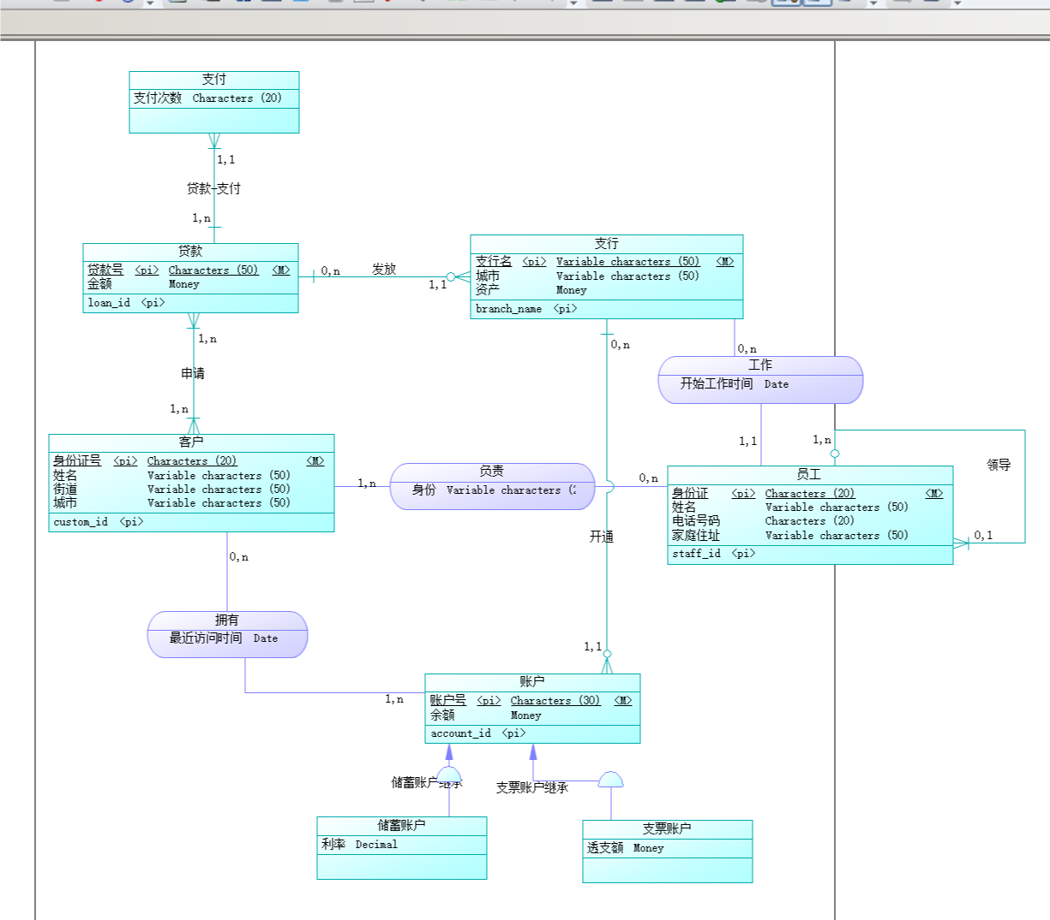**E-R图**

图3.1 E-R图

1. **物理模型**

如下图4.1，通过Power Designer的Generate Physi Data Model可以直接创建物理模型。物理模型如图4.2所示。

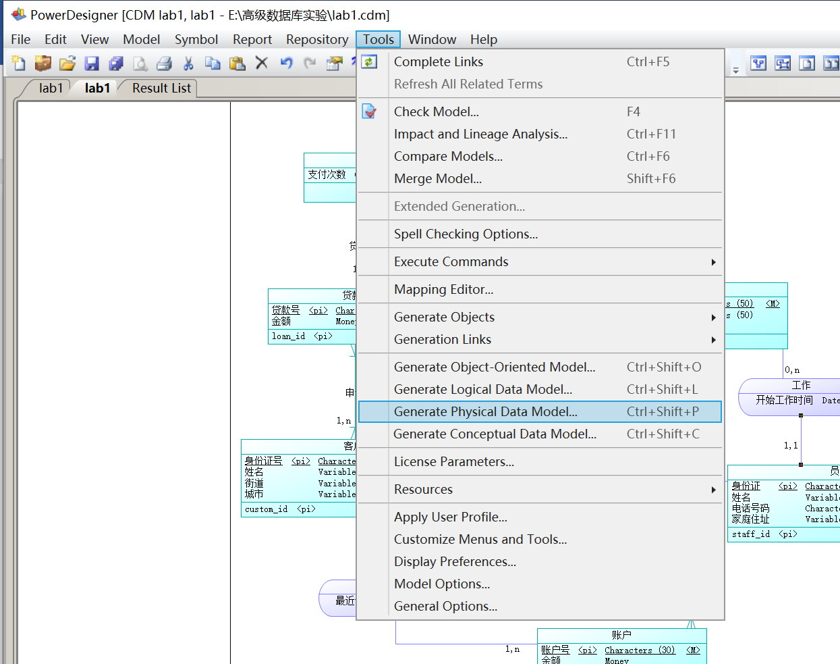

图4.1 创建物理模型

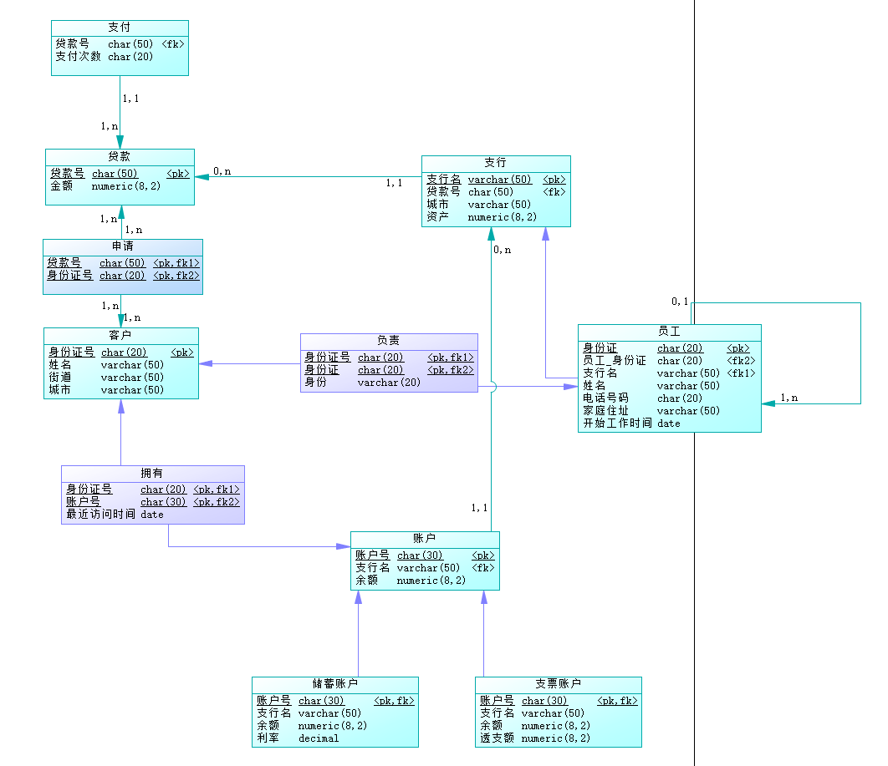

图4.2 物理模型

1. **物理数据库结构**

物理数据结构在文件lab.sql中